R1第２回管理職研修（新任副校長・新任教頭）【事前課題】
製作：島根県教育センター浜田教育センター 研究・研修スタッフ
＊このシートは、田村知子の「カリキュラムマネジメント・モデル」及び村川雅弘の「カリキュラムマネジメント検討用シート」を参考に製作しています。
カリキュラム・マネジメント チェックシート（小・中学校用）【全体】
学校名（ ）氏名（ ）
【副校長/教頭】
本シートを活用して、勤務校のカリキュラム・マネジメントに関わる実践について、よさや課題、改善方策を考えていきます。まず、カリマネの基本的な実践の状況について勤務校の実態を評価してみましょう。下表の「要素」は、図（カリキュラムマネジメント・モデル）内の各要素に対応しています。「項目」は各要素を代表するような具体的な実践項目例です。４段階で評価し（よくあてはまる「４」、どちらかといえばあてはまる「３」、どちらかといえばあてはまらない「２」、ほとんどあてはまらない「１」）、「記述」欄に改善策やその他気付いたことを書き込んでみましょう。
※「多くの教職員」の具体的な割合は、各校で必要に応じて設定しましょう。
要素  （カリキュラムマ  ネジメント・モデル参照） |  |  | 項目  （カリキュラム・マネジメントの基本的な実践内容） | 評価（番号に○） |  |  |  | 記述  (その他気付いたこと、改善策）
 |  |  |  | よくあてはまる | どちらかといえば  あてはまる | どちらかといえば  あてはまらない | ほとんどあてはまらない
ア．教育目標 |  | ① | 学校全体の学力傾向その他の実態や課題について、全教職員の間で共有している。 | 4 | 3 | 2 | 1
 |  | ② | 学校の教育目標や重点目標は、児童生徒や地域の実態を踏まえて設定されたものである。 | 4 | 3 | 2 | 1
 |  | ③ | 学校の教育目標や重点目標は、「児童生徒に付けたい力」「目指す児童生徒像」として具体的に記述されている。 | 4 | 3 | 2 | 1
イ.  カリキュ  ラムのＰＤＣＡ | Ｐ 計画 | ④ | 学校経営計画、学年経営案、学級経営案は、それぞれの目標や内容が連動するよう作成されている。 | 4 | 3 | 2 | 1
 |  | ⑤ | 各教科等の目標や内容の相互関連が一目で分かるような教育課程表（全体計画や年間指導計画等）が作成されている。 | 4 | 3 | 2 | 1
 |  | ⑥ | 教育課程は、学校の教育目標や重点目標を踏まえた教科等横断的な視点で、組織的に配列されている。 | 4 | 3 | 2 | 1
 |  | ⑦ | 年度当初に教育課程を計画する際、重点目標や分掌、行事、授業等の評価規準や方法、時期なども合わせて計画している。 | 4 | 3 | 2 | 1
 | Ｄ 実施 | ⑧ | 多くの教職員は、学校の教育目標や重点目標を意識して授業や行事に取り組んでいる。 | 4 | 3 | 2 | 1
 |  | ⑨ | 多くの教職員は、各教科等の目標や内容の相互関連を意識して、日々の授業を行っている。 | 4 | 3 | 2 | 1
 |  | ⑩ | 多くの教職員は、既習事項や、先の学年で学ぶ内容との関連（系統性）を意識して指導している。 | 4 | 3 | 2 | 1
 | Ｃ 評価 | ⑪ | 少なくとも年に一度は、学校の教育目標や重点目標の達成度を測っている。 | 4 | 3 | 2 | 1
 |  | ⑫ | 児童生徒の学習成果の評価だけでなく、指導計画や授業の評価も行なっている。 | 4 | 3 | 2 | 1
 |  | ⑬ | 学校として取り組んでいる授業研究が学校の重点目標の達成に役立っているかについて評価している。 | 4 | 3 | 2 | 1
 | Ａ 改善 | ⑭ | 教育課程の評価を、次年度に向けた改善活動につなげている。 | 4 | 3 | 2 | 1
 |  | ⑮ | 全国学力・学習状況調査や都道府県・市および学校の学力調査等の分析結果を参考に、対象学年だけでなく学校全体の具体的な指導法を見直し改善している。 | 4 | 3 | 2 | 1
 |  | ⑯ | 多くの教職員は、学校の授業研究の成果を日常の授業に積極的に生かしている。 | 4 | 3 | 2 | 1
ウ．組織構造 （人、物、財、  組織と運営、  時間、情報な  ど） |  | ⑰ | 教育課程の編成、評価や改善には全教職員が関わっている。 | 4 | 3 | 2 | 1
 |  | ⑱ | 目指す教育活動を行うために必要な研究・研修ができるよう、勤務時間内の効率的な時間確保への配慮がなされている。 | 4 | 3 | 2 | 1
 |  | ⑲ | 目指す教育活動を行うために、教員以外のスタッフ（学校図書館司書・教育支援員等）と連携協力している。 | 4 | 3 | 2 | 1
エ．組織文化  （カリキュラ  ム文化、  組織文化、  個人的価値  観） |  | ⑳ | 多くの教職員は、学校が力を入れている実践（特色）を具体的に説明できる。 | 4 | 3 | 2 | 1
 |  | ㉑ | 多くの教職員には、自己の知識や技能、実践内容を相互に提供し合う姿勢がある。 | 4 | 3 | 2 | 1
 |  | ㉒ | 多くの教職員は、学級や学年を越えて、児童生徒の成長を伝え合い、喜びを共有している。 | 4 | 3 | 2 | 1
 |  | ㉓ | 多くの教職員には、自分の担当学年・教科だけでなく、学校全体で教育課程を通じて、組織的に児童生徒を育てていくという意識が強い。 | 4 | 3 | 2 | 1
要素  （カリキュラムマ  ネジメント・モデル参照） |  |  | 項目  （カリキュラム・マネジメントの基本的な実践内容） | 評価（番号に○） |  |  |  | 記述  (その他気付いたこと、改善策）
 |  |  |  | よくあてはまる | どちらかといえばあてはまる | どちらかといえば  あてはまらない | ほとんどあてはまらない
オ．リーダー  シップ |  | ㉔ | 校長は、教育と経営の全体を見通し、ビジョンや戦略を示している。 | 4 | 3 | 2 | 1
 |  | ㉕ | 副校長・教頭・主幹教諭は、ビジョンの具体化を図るために、学校として協働して取り組む体制や雰囲気づくりに尽力している。 | 4 | 3 | 2 | 1
 |  | ㉖ | 全教職員が、立場や役割に応じてリーダーシップを発揮している。 | 4 | 3 | 2 | 1
カ．家庭・地  域、 社会等 |  | ㉗ | 学校の教育の成果と課題を保護者・地域に発信したり、協議したりする機会がある。 | 4 | 3 | 2 | 1
 |  | ㉘ | 目指す教育活動のために、図書館・美術館・博物館・科学館等を積極的に活用している。 | 4 | 3 | 2 | 1
 |  | ㉙ | 他校種と情報交換する会や協働して行う活動を積極的に行っている。 | 4 | 3 | 2 | 1
 |  | ㉚ | 地域の人材や素材を積極的に活用する教職員が多い。 | 4 | 3 | 2 | 1
キ, 教育（課程）、行政 |  | ㉛ | 指導主事等の訪問の機会を積極的に活用している。 | 4 | 3 | 2 | 1
 |  | ㉜ | 多くの教職員が、国や教育委員会、教育研究会主催等の研修に積極的に参加している。 | 4 | 3 | 2 | 1
 |  | ㉝ | 多くの教職員が、国や都道府県・市町村が提供している資料等を積極的に活用している。 | 4 | 3 | 2 | 1
※1. カリキュラムの面（要素ア・イ）では「連関性」に、マネジメントの面（要素ウ・エ・オ・カ・キ）では「協働性」に留意する。
※2. 教育課程に関する主な要素として、目標、内容、時数に加え、教材、指導方法、評価等を視野に置く。
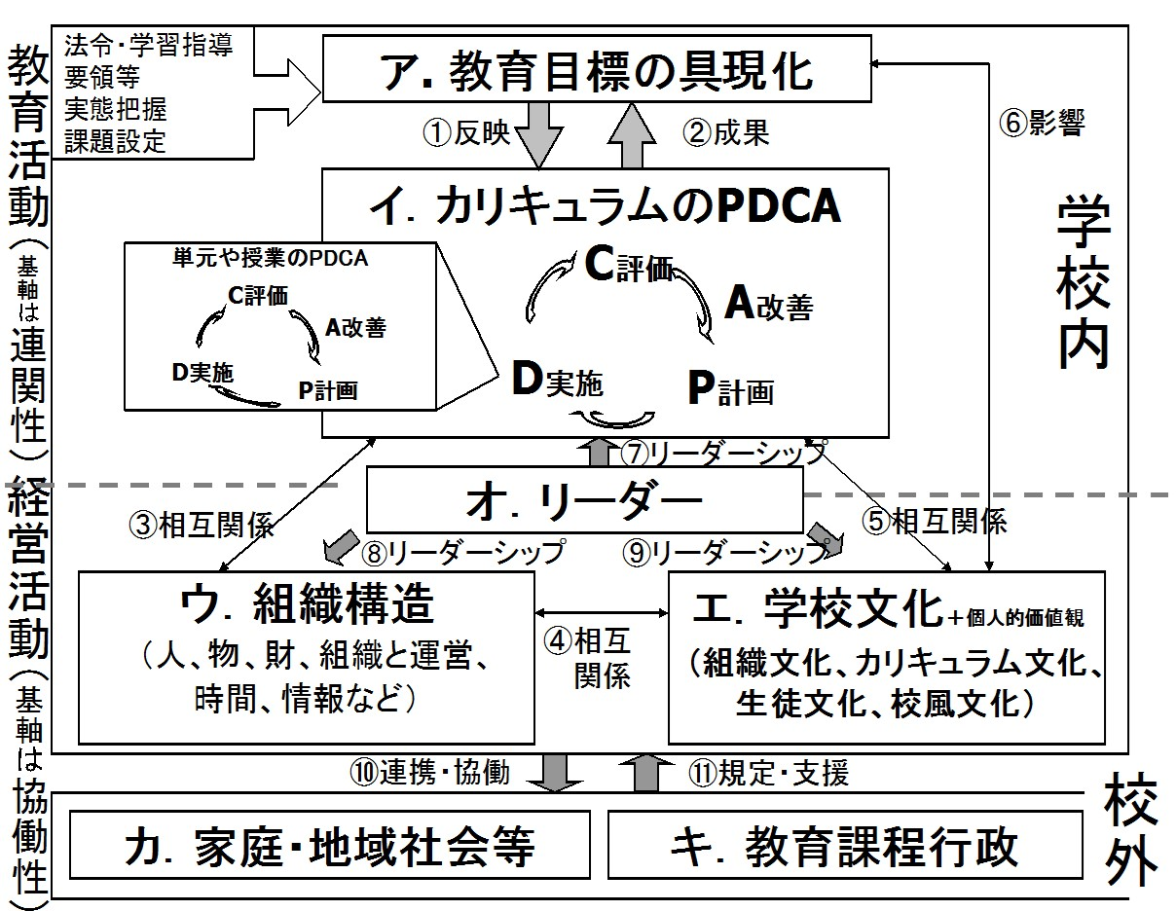
図 カリキュラムマネジメント・モデル
※本資料の出典：田村知子・村川雅弘・吉冨芳正・西岡加名恵編著『カリキュラムマネジメント・ハンドブック』ぎょうせい，2016。

